Ministru kabineta atbildes vēstules projekts
Saeimas Mandātu, ētikas un iesniegumu komisijai

Saeimas Sociālo un darba lietu komisijai

Par vīrushepatīta C ambulatorai ārstēšanai paredzēto medikamentu kompensācijas paaugstināšanu

Veselības ministrija (turpmāk-VM) sadarbībā ar Finanšu ministriju (turpmāk – FM) atbilstoši Ministru prezidentes 2015.gada 2.jūnija rezolūcijai Nr.90/TA-1074 un 2015.gada 18.jūnija rezolūcijai Nr.90/TA-1074/7336 ir iepazinusies ar Saeimas Mandātu, ētikas un iesniegumu komisijas 2015.gada 28.maija vēstuli Nr.142.9/10-57-12/15 un Saeimas Sociālo un darba lietu komisijas 18.jūnija vēstuli Nr.142.9/9-24-12/15 par vīrushepatīta C (turpmāk - VHC) ambulatorai ārstēšanai paredzēto medikamentu kompensācijas apmēra paaugstināšanu no 75% uz 90%.
Iepazīstoties ar komisijas vēstulē minēto, sniedzam šādu viedokli.
Piekrītam Saeimas Mandātu, ētikas un iesniegumu komisijas un Saeimas Sociālo un darba lietu komisijas priekšlikumam, ka VHC ambulatorai ārstēšanai nepieciešamo medikamentu kompensācija ir jāpaaugstina no 75% uz 90% no 2015.gada 1.jūlija, ņemot vērā VHC infekcijas augsto izplatību Latvijas sabiedrībā, tā negatīvo ietekmi uz sabiedrības veselību un tam sekojošo negatīvo ietekmi uz Latvijas tautsaimniecību.
Šobrīd vidēji 40 000 (1,7%) Latvijas iedzīvotāju ir inficēti ar VHC un katru gadu tiek reģistrēti vairāk kā 1000 jauni infekcijas gadījumi. Atbilstoši Pasaules Veselības organizācijas (turpmāk – PVO) pētījumiem 33% no inficētajām personām 30 gadu laikā attīstās aknu ciroze vai aknu ļaundabīgi audzēji, kas ir smagas aknu slimības un ierobežo cilvēka darba spējas un gala rezultātā beidzas letāli.
Saskaņā ar Eiropas Slimību profilakses un kontroles centra (turpmāk – ECDC) ekspertu veiktajiem aprēķiniem pie šī brīža situācijas un ārstēšanas iespējām infekcija Latvijā turpinās izplatīties un 2030.gadā sasniegs inficētību gandrīz 50 tūkstošus pacientu, no kuriem aptuveni 10% - 5 tūkstoši būs aknu cirozes, dekompensētas cirozes stadijā, ar aknu vēzi vai nepieciešamību pēc aknu transplantācijas. Pacienti ar aknu cirozi, dekompensētu aknu cirozi un aknu vēzi ir invalīdi, parasti - nav darbspējīgi un viņu ārstēšanai tiek tērēti ievērojami valsts budžeta līdzekļi.
Jāatzīmē, ka 75% kompensācija VHC pacientu ārstēšanai prasa vienu no augstākajiem pacientu līdzmaksājumiem. Pacienta līdzmaksājums VHC gadījumā ar 75% kompensāciju sastāda vidēji 300 EUR mēnesī. Minimālā alga Latvijā ir 360 EUR, bet vidējā ap 765 EUR mēnesī, tādēļ 300 EUR līdzmaksājums ir nozīmīgs šķērslis kādēļ pacienti neiesaistās terapijā (30% no tiem, kuriem ārstēšana būtu nepieciešama, to nevar atļauties) vai to pārtrauc (17% no ārstēšanu uzsākušajiem). PVO Eiropas reģionā no 53 valstīm vismaz 43 valstīs VHC ārstēšanas līdzekļi tiek iekļauti zāļu sarakstā, ko 100% apmērā apmaksā valsts, tai skaitā Lietuvā un Igaunijā. Latvijā ambulatorai ārstēšanai nepieciešamo zāļu vīrushepatīta C ārstēšanai iegādes izdevumi 100% apmērā no valsts budžeta tiek apmaksāti trūcīgām personām, kuras par tādām atzītas saskaņā ar Ministru kabineta 2010.gada 30.marta noteikumiem Nr.299 “Noteikumi par ģimenes vai atsevišķi dzīvojušas personas atzīšanu par trūcīgu”, un bērniem līdz 18 gadu vecumam, tomēr tā ir niecīga daļa no visiem VHC pacientiem. Lielākā daļa VHC pacientu Latvijā ir darbspējīgā vecumā, kuru ienākumi nav pietiekami, lai nosegtu VHC ārstēšanai nepieciešamos pacienta līdzmaksājumus, tādēļ, lai izārstētos, viņi bieži izceļo uz citām Eiropas valstīm, piemēram Norvēģiju, kur valsts nodrošina 100% VHC ārstēšanai nepieciešamo zāļu kompensāciju. VHC terapija dod iespēju cilvēkam pilnībā izārstēties, tādējādi 100% atjaunojot darba spējas.

Saslimstība ar VHC pa vecuma grupām

1. tabula

Palielinot VHC ārstēšanai nepieciešamo zāļu kompensācijas apjomu, tiks nodrošināta pacientu līdzestība ārstēšanai, uzlabosies ārstēšanas pieejamība un mazināsies nevienlīdzība veselības aprūpes pieejamībai. Nodrošinot atbilstošu VHC ārstēšanu, uzlabosies inficēto pacientu dzīves kvalitāte, mazināsies risks darbaspēju zudumam un invaliditātei, kā arī pacienti darbspējīgā vecumā nepametīs Latviju. Bez tam atbilstoša VHC pacientu ārstēšana šiem cilvēkiem dod iespējas piedalīties Latvijas darba tirgū, tā veicinot valsts ekonomisko izaugsmi. Papildus jāņem vērā, ka katrs inficētais VHC pacients, infekciju izplata tālāk un palielinoties neārstētu VHC pacientu skaitam, palielinās risks ar to inficēties jebkuram sabiedrības loceklim.
Lai apturētu turpmāku VHC izplatību Latvijā un mazinātu epidēmijas draudus, kā arī mazinātu VHC radītos smagos veselības traucējumus, kas ir iemesls darbaspēju zudumam, VM vairākkārtīgi ir sniegusi priekšlikumus papildus finansējuma piešķiršanai VHC ambulatorai ārstēšanai nepieciešamo medikamentu kompensācijas apjoma palielināšanai no 75% uz 90%, tai skaitā arī jauno politikas iniciatīvu ietvaros. Esošās VHC terapijas kompensācijas apjoma palielināšanai ar 2015.gada 1.jūliju no 75% uz 90% nepieciešami papildu valsts budžeta līdzekļi 2015.gadā 664 609 euro un 2016.gadā un turpmāk ik gadu 1 329 219 euro.
VM arī norāda, ka kopš šī gada sākuma Eiropā, tai skaitā Latvijā, ir pieejama jaunākās paaudzes medikamentu terapija VHC ārstēšanā, kas garantē gandrīz 100% pacientu izveseļošanos. Sadarbībā ar Rīgas Austrumu klīniskās universitātes slimnīcas Latvijas Infektoloģijas centru ir identificēts pacientu skaits, kuriem būtu nepieciešama tieši šī terapija (kopskaitā apmēram 200 zināmie pacienti, ikgadēji jaunie pacienti – 118). Ieviešot jaunākās paaudzes VHC terapiju, primāri jaunajiem un esošajiem pacientiem tiks piemērota iepriekšējās paaudzes terapija un vienīgi pacientiem, kuriem šī terapija izrādīsies neefektīva tiks piemēroti jaunākās paaudzes līdzekļi. Jaunākās terapijas ieviešana nodrošinās daudz efektīgāku VHC pacientu ārstēšanu, jo dos iespēju ilgstošu (līdz pat 24 mēnešiem) smagu ārstēšanu, kuras laikā pacients bieži vien nav darba spējīgs un rada slogu sociālajam budžetam, aizvietot ar 6 mēnešu ārstēšanu, praktiski bez blakusparādībām, nodrošinot pilnīgu izārstēšanos. Tādēļ, lai nodrošinātu efektīgāku resursu ieguldījumu VHC ārstēšanā, VM uzskata, ka no 2015.gada 1.jūlija ir jāuzsāk VHC ārstēšana arī ar jaunākās paaudzes medikamentiem, kam 2015.gada 6 mēnešos ir nepieciešams 3 214 127 euro.
Papildus VM arī vērš Saeimas Mandātu, ētikas un iesniegumu komisijas un Sociālo un darba lietu komisijas deputātu uzmanību, ka draudus sabiedrības veselībai rada HIV infekcijas izplatība Latvijā, par ko arī ir brīdinājuši gan PVO, gan ECDC speciālisti. Tādēļ ir nepieciešams nekavējoties rast finansējumu, lai nodrošinātu atbilstošu HIV/AIDS pacientu ārstēšanu no CD4< 350 šūnām/mm³ (respektīvi agrākā saslimšanas stadijā) kā to nosaka PVO vadlīnijas. Šobrīd Latvija ir vienīgā valsts, kas HIV ārstēšanu uzsāk no CD4< 200 šūnām/mm³, kad slimība jau ir ievērojami progresējusi. Latvijā ir visaugstākais pacientu īpatsvars Eiropā ar HIV infekciju AIDS stadijā, kas ir tiešas sekas novēlotai HIV ārstēšanai.
Savlaicīga HIV ārstēšana ne tikai uzlabo pacienta dzīves kvalitāti, bet ir arī nozīmīgs pasākums HIV infekcijas izplatības ierobežošanai, jo HIV pacienti, kas savlaicīgi saņēmuši ārstēšanu ir mazāk infekciozi. Pētījumi pierāda, ka HIV saslimstību var samazināt par 20%, palielinot ARV terapijas uzsākšanas slieksni - CD4 šūnu skaitu no 200 līdz 350 šūnām/mm.
Jāņem vērā arī tas, ka Latvijā pieaug HIV izplatība heteroseksuālā ceļā, kam sekas ir sieviešu īpatsvara pieaugums HIV inficēto personu vidū (no HIV jaunajiem reģistrētajiem infekcijas gadījumiem 30-40% ir sievietes) un tam sekojošs HIV inficētu grūtnieču skaita pieaugums, kā rezultātā Latvijā pieaug HIV inficētu jaundzimušo skaits.

Jauno HIV infekcijas gadījumu skaits sievietēm un bērniem

2. tabula
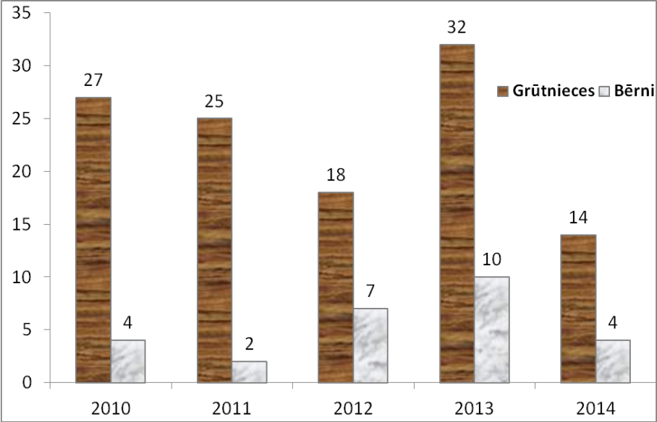

Savlaicīga HIV pacientu ārstēšana ne tikai samazinās veselības aprūpes izmaksas, samazinoties pacientiem ar smagiem HIV infekcijas izraisītiem veselības traucējumiem AIDS stadijā, kam ir nepieciešama ilgstoša ārstēšanās stacionārā, pielietojot dārgus medikamentus (terapijas izmaksas neielaistas HIV infekcijas gadījumā ir apmēram 516 euro mēnesī; ārstējot asociētās infekcijas un AIDS radītās komplikācijas, viena pacienta ārstēšanas izmaksas mēnesī pārsniedz 2000 euro), bet arī mazināsies slogs sociālajam budžetam, mazinoties pacientu darba nespējai un invaliditātei, kas saistīta ar slimības komplikācijām.
HIV/AIDS terapijas agrīnai uzsākšanai no 2015.gada 1.jūlija nepieciešamais finansējuma apmērs – 184 212 euro.

HIV/AIDS un VHC saslimstības dinamika

3. tabula
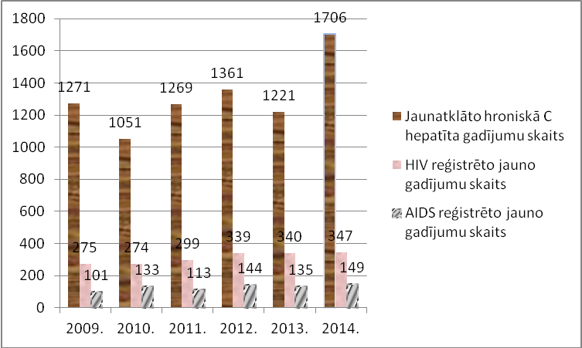

Treškārt VM norāda, ka bieži cilvēka dzīvības glābšanai ir nepieciešami plazmas preparāti, kuru patēriņš, nodrošinot ārstēšanu saskaņā ar Eiropā un arī Latvijā pieņemtajām ārstēšanas vadlīnijām, būtiski pieaug pēdējos gados.
Plazmas preparātu patēriņa pieauguma rezultātā Valsts asinsdonoru centrs var nodrošināt ārstniecības iestādes ar plazmas preparātiem tikai 60 - 70 % apmērā no pieprasījuma, kas ir nepietiekams un tādēļ smagu hronisku slimību pacienti, kuriem nepieciešams piemēram intravenozais imūnglobulīns regulāri, to šobrīd nevar saņemt.
Asins plazmas preparātu iegādei nepieciešamais papildus finansējuma apmērs 2015.gadam ir 171 186 euro.

Ņemot vērā VHC un HIV/AIDS infekciju izplatības riskus un apdraudējumu sabiedrībai, VM ieskatā HIV un VHC ārstēšana ir valstiski nozīmīgi pasākumi, kas garantē sabiedrības veselības drošību, ko pieprasa starptautiskās organizācijas. Tāpat valstiski nozīmīgs un neatliekams jautājums ir asins plazmas preparātu nodrošinājums. Tādēļ šo pasākumu nodrošināšanai 2015.gadā būtu jānovirza finansējums 4 234 134 euro apmērā (tai skaitā, lai nodrošinātu VHC pacientu ārstēšanai pie 90% kompensācijas – 3 878 736 euro; HIV/AIDS terapijas agrīnai uzsākšanai – 184 212 euro un asins plazmas preparātu iegādei 171 186 euro) no budžeta programmas 02.00.00 „Līdzekļiem neparedzētiem gadījumiem”, kas varētu tikt papildināts ar līdzekļiem no budžeta programmas 96.00.00 „Latvijas prezidentūras Eiropas Savienības Padomē nodrošināšana 2015.gadā” piešķirtā finansējuma ekonomijas. Jāņem vērā, ka veselības nozares budžets ir ap 3% no IKP, kas ir vismazākais Eiropas Savienībā, tādēļ nav iespējams rast papildus līdzekļus VM piešķirtā budžeta ietvaros.
Savukārt jautājumā par 2016.-2018.gadu, nepieciešams VM pamatbudžeta bāzes izdevumos iekļaut papildus finansējumu, lai nodrošinātu VHC pacientu ārstēšanu pie 90% kompensācijas, HIV/AIDS terapijas agrīno uzsākšanu un asins plazmas preparātu iegādi: 2016.gadam 10 579 435 euro (VHC pacientu ārstēšanai pie 90% kompensācijas – 9 043 123 euro; HIV/AIDS terapijas agrīnai uzsākšanai – 1 315 800 euro un asins plazmas preparātu iegādei 220 512 euro), 2017.gadam 8 525 624 euro (VHC pacientu ārstēšanai pie 90% kompensācijas – 5 726 144 euro; HIV/AIDS terapijas agrīnai uzsākšanai – 2 578 968 euro un asins plazmas preparātu iegādei 220 512 euro) un 2018.gadam 8 477 428 euro (VHC pacientu ārstēšanai pie 90% kompensācijas – 4 414 780 euro; HIV/AIDS terapijas agrīnai uzsākšanai – 3 842 136 euro un asins plazmas preparātu iegādei 220 512 euro).

Ministru prezidente L.Straujuma

25.06.2015. 14:22
1491
Jana Feldmane
67870119, jana.feldmane@vm.gov.lv

(I.Tolmane, B.Rozentale, J.Keiss, F.Arsa, G.Brigis, A.Zvaigzne „Prevalence of Viral Hepatitis C in Latvia: Population Based Study” Medicina (Kaunas)2011;47(10):532-535)
http://www.who.int/bulletin/volumes/90/9/11-089599/en/index.html;

